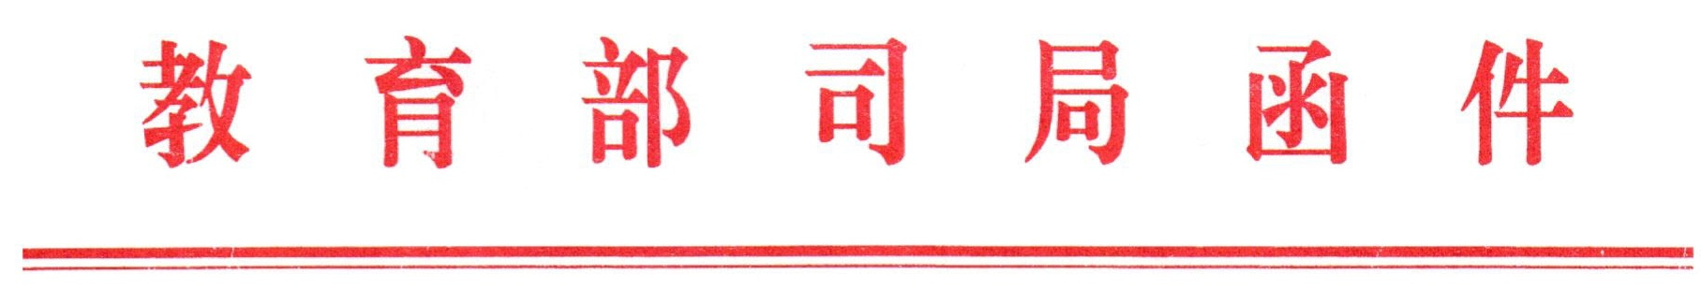
教师司函〔2018〕16号

教育部教师工作司关于支持“中国教师博物馆”
开展文物资料征集工作的通知

各省、自治区、直辖市教育厅(教委），新疆生产建设兵团教育局：
为深入贯彻落实党的十九大精神，弘扬中华优秀传统文化，全面落实《中共中央 国务院关于全面深化新时代教师队伍建设改革的意见》，山东省教育厅正会同曲阜师范大学积极筹建“中国教师博物馆”。中国教师博物馆是国内首座以教师为主题的现代化公益性专题类博物馆，旨在通过对有关文物史料、文化珍藏、实物档案等的抢救性保护和复原,系统梳理和展示中国源远流长的教师发展史,珍藏民族文化记忆,弘扬尊师重教优良传统。建设“中国教师博物馆”是一项利在当代、功在千秋的文化事业，是加强教师文化建设的重要举措。
文物藏品是博物馆建设的核心和关键，“中国教师博物馆”计划从现在开始进行开馆必需文物、资料的征集工作。现就支持“中国教师博物馆”做好文物、资料征集工作通知如下：
一、征集内容
根据“中国教师博物馆”的筹建要求，主要征集记载古代、近现代以及当代的中华（含港、澳、台地区）教师活动的文字、图表、照片、影视、实物等文物、资料。具体内容包括：
（一）历代反映教师身份、地位及教育活动的各类文物；
（二）历代教师书画家作品；
（三）历代关于教师题材、具有教师形象的各类文物；
（四）反映教师在国内、国际重大历史事件中起重要作用的各类实物与资料；
（五）各类少数民族教师相关物品；
（六）反映教师发展、教师教育、教育文化的各类文件、文献、资料、物品；
（七）非物质文化遗产的教师、教育作品；
（八）近现代教师、教育家、教育活动家等杰出人士的实物与作品;
（九）其他可供展览的慈善文物、资料。
二、征集方式
文物、资料征集必须严格遵守《中华人民共和国文物保护法》《博物馆管理办法》等法律法规，采取灵活多样的方式。
（一）文博单位保管的文物可以采取复制、借展等方式；
（二）鼓励社会各界积极捐赠有关文物、资料，并向捐赠者出具捐赠证书或予以必要的物质奖励；
（三）对散存于个人手中的特别重要的文物、资料，可以采取代保管、购买、复制等方式。
三、有关要求
各级教育部门要高度重视“中国教师博物馆”的文物、资料征集工作，积极采取有效措施，落实工作目标和要求，切实发掘出反映当地教师发展历史的文物、资料，为建设一流的博物馆打下坚实的基础。
（一）各级教育部门特别是教师管理部门要制定切实可行的工作方案，明确文物、资料征集的范围、工作职责和具体要求，对于本地区古代、近现代教师活动的文物、资料进行排查、征集。要积极提供相关文字、影视资料和实物，注重提高文物、资料的鲜活性和感染力。
（二）文物、资料征集工作的具体事宜，请与“中国教师博物馆”（筹）联系。 联 系 人：王睿 0537-4455770，13906333601；陈红0537-4455916，13505374811；电子邮箱：zhgjsbwg@163.com；联系地址：山东省曲阜市静轩西路57号；邮政编码：273165。
“中国教师博物馆”将对积极协助、支持教师文物、资料征集工作的组织、个人给予一定形式的表彰和激励。

教育部教师工作司
2018年3月19日

